Kv31的pflash例程报错解决

跑kv31的pflash例程时候，发现程序卡住报错了。

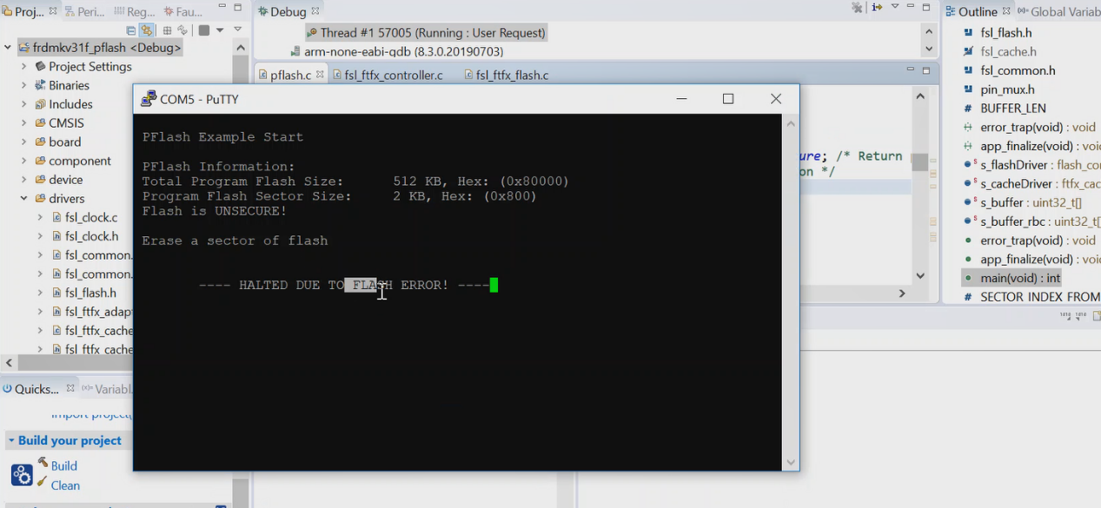

我们发现错误出现在擦除操作之后，所以我们去查一下到底出了什么问题。

单步调试发现result返回值为104

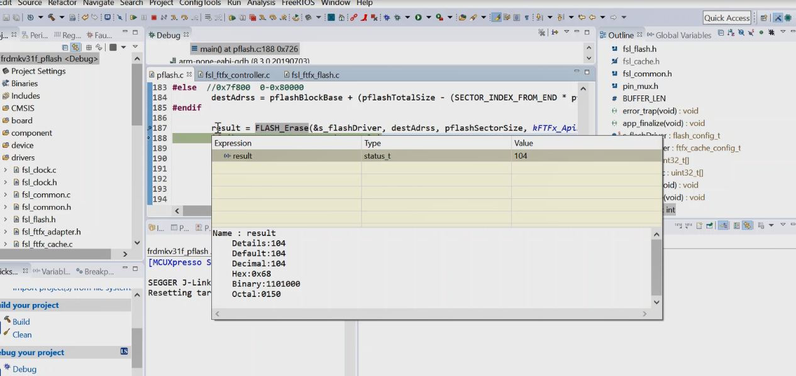

正常应该是返回0的，那么查一下是谁返回的这个。单步调试之后发现是这里。通过这个变量名字，大概知道可能写了受保护的区域。查一下关于保护flash的寄存器值。

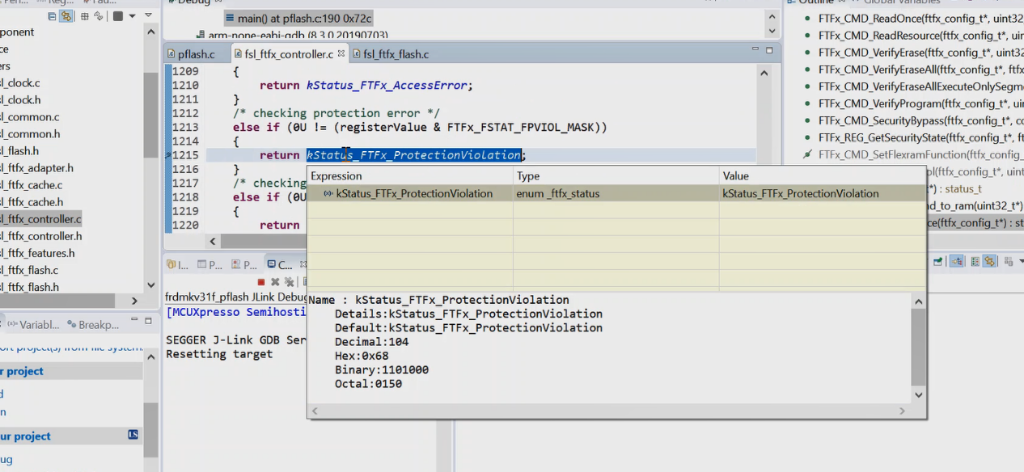

其中FPROT值都是0xff，按照文档描述，如果FPROT位为1说明是没有保护的。再FTFA的XACCH寄存器中发现有个数值是0x7f，而如果这个寄存器的位为1说明是被设置成只执行的。

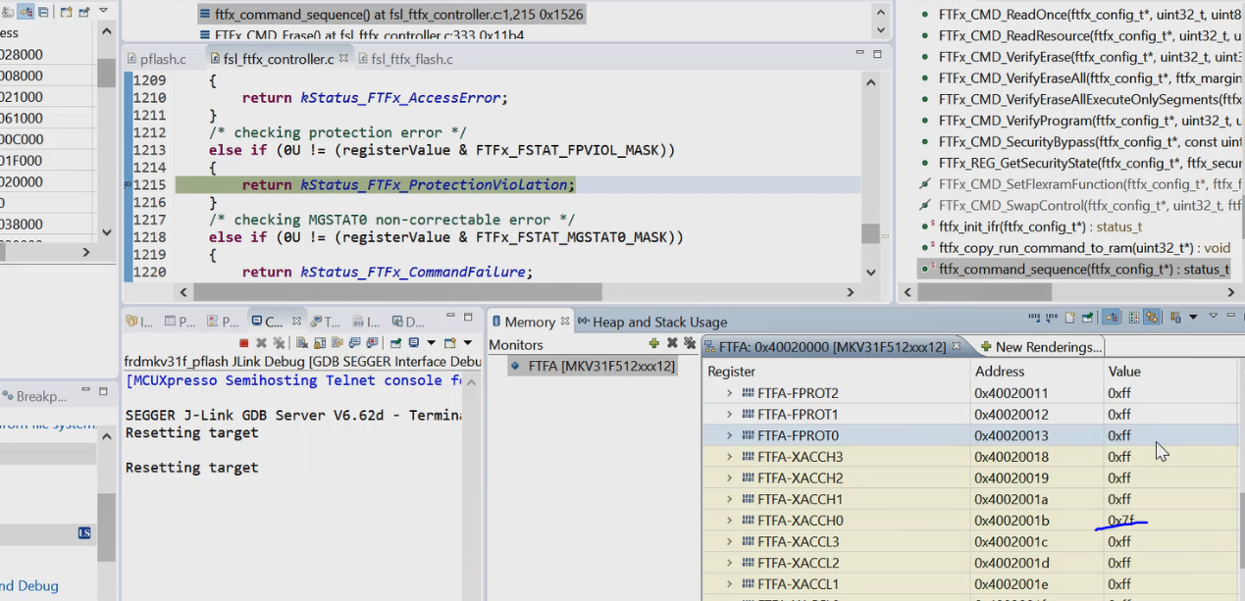

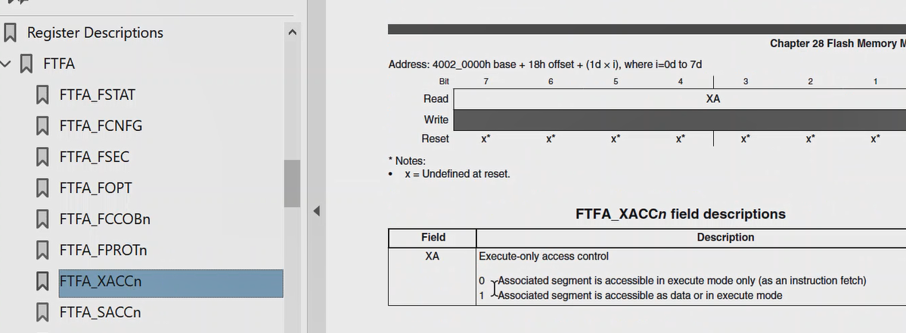

而根据设置的位，我们可以判断受控制的段是最后的8kb（512/64），也就是XACHH0[XA63]

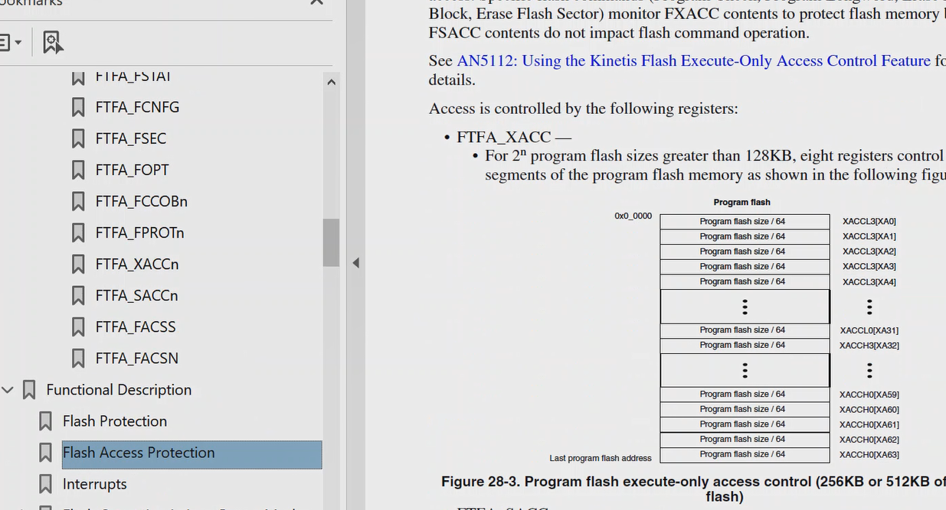

所以说(512-8)\*1024=0x7e000，那么0x7e000到最后地址，这段flash被保护了。我们例程写入的地址是0x7f800，刚好在这个范围，所以最终报错了。如果改成不在范围即可。比如0xa000.

